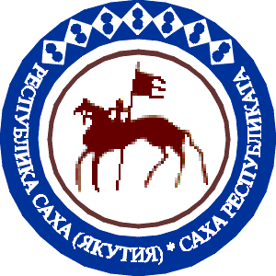
Министерство образования и науки Республики Саха (Якутия)

Государственное бюджетное профессиональное образовательное учреждение
Республики Саха (Якутия)
«Алданский медицинский колледж»
Быкова ул., д. 21, Алдан, 678902, Тел./факс: (411-45) 37-5-19 Е-mail: amk.aldan@mail.ru
ОКПО 01966259 ОГРН 1031400015679 ИНН/КПП 1402005730/140201001
_____________________________________________________________________________
№ ______________________ от «27 января 2021 г.

ПРИКАЗ
«О проведении месячника патриотического воспитания»

В целях воспитания у обучающейся молодежи чувства патриотизма, развития и углубления знаний об истории и культуре Российской Федерации и родного края, развитие способностей осмысливать события и явления действительности во взаимосвязи прошлого, настоящего и будущего, становления многосторонне развитого гражданина Российской Федерации в культурном, нравственном и физическом отношениях, развития интереса к истории и культуре своего и других народов,

ПРИКАЗЫВАЮ:

- Объявить с 01 по 28 февраля 2021 года Месячник патриотического воспитания в колледже.
- Разработать и утвердить план мероприятий по организации и проведению Месячника с закреплением ответственных лиц, согласно Приложению № 1 к Приказу МОиН РС (Я) № 01-03/92 от 26.01.2021 года – зав. воспитательным отделом Т.Н. Ореховой.
- Предоставить отчет о проведении Месячника патриотического воспитания в отдел воспитания и дополнительного образования МОиН РС (Я) в срок до 02 марта 2021 года – зав. воспитательным отделом Т.Н. Ореховой.
- Контроль исполнения настоящего приказа возложить на зам. директора по УВР Л.Е. Болелову.

Директор Н.С. Миронов

